杆式夜间水体遥感反射率测量系统
  - 室内分项实验综合报告
  - 光源特性与光谱仪性能验证
测试探头 OCR-25F02100-1
本报告汇总LED光源与光谱探头的分项实验结果，分析光源输出稳定性、距离衰减与光斑分布，以及探头的积分时间响应、信噪比和弱光性能，为夜间水体光谱测量选择照明条件、采集参数与有效波段。
主要结果
光源方面，现有LED灯短时间内很稳定，但点亮后约1 h内会持续缓慢变暗（约3.4%）。只要水体与参考板在1 min以内配对测量，灯的变化带来的误差不到0.1%。现有窄角灯中心亮、光斑窄，在测过的1.5-5 m内都达不到50 cm范围80%的均匀照明；要满足均匀照明需求，需更换广角灯或加装扩散元件。
探头方面，读数在4000-45000 DN之间时，不同积分时间的读数可以按时间比例换算（误差<2%）。这是探头自身的特性，换灯后同样适用。光照充足时，420-720 nm目标波段全部满足信噪比、量程和稳定性要求，最薄弱的是420-447 nm短波端。灯光减弱时，延长积分时间可以有效改善短波端；最低能测多暗，还需补测并记录辐亮度才能确定。
目录
1 实验概述 4
1.1 实验目的与目标波段 4
1.2 实验内容 4
1.3 评价指标 4
2 单灯冷启动与输出稳定性 5
2.1 实验目的 5
2.2 实验数据与预处理 5
2.3 评价方法与判据 6
2.4 实验结果 7
2.5 测量改进建议 11
2.6 结论与适用范围 11
2.7 数据范围说明 11
3 LED距离响应与横向光斑 12
3.1 实验目的 12
3.2 实验数据与处理方法 13
3.3 距离响应 14
3.4 横向光斑分布 15
3.5 光斑均匀性与有效宽度 16
3.6 对称性、重复性与背景稳定性 17
3.7 光谱形状与约40分钟稳定性 19
3.8 主要结论 20
4 积分时间响应比例与工作码值 21
4.1 实验目的 21
4.2 实验数据与预处理 21
4.3 评价方法 22
4.4 实验结果 23
4.5 图示 25
4.6 结论与适用范围 27
5 信噪比与连续候选波段 28
5.1 实验目的 28
5.2 实验数据与预处理 28
5.3 评价方法与判据 29
5.4 实验结果 30
5.5 结论与适用范围 33
6 弱光性能与测量边界 35
6.1 实验目的 35
6.2 实验数据与条件 35
6.3 评价方法 35
6.4 实验结果 36
6.5 弱光趋势的探索性分析 38
6.6 参数建议与改进需求 39
6.7 结论与适用范围 40
7 综合评价与样机应用建议 41
7.1 初始参数及其使用条件 41
7.2 实际水体配对测量的想法 41
8 综合结论与后续工作 42

1 实验概述

1.1 实验目的与目标波段
夜间水体光谱测量使用LED照明，并通过同一探头先后测量水体和参考板。光源随时间和位置的变化、探头对积分时间的响应，以及弱信号中的噪声，都会影响两次测量的可比性。本报告分别评价这些因素，确定现有设备的可用条件及主要限制。

1.2 实验内容
光源实验包括两部分：冷启动与输出稳定性实验，观察灯具点亮后的短时波动和持续漂移；距离与光斑实验，测量不同灯距下的中心响应和横向分布，判断照明衰减及均匀区域的大小。
探头实验包括三部分：积分时间响应实验，检验长、短积分时间的信号能否按比例换算；信噪比实验，结合帧间波动、码值余量和漂移筛选可用通道；弱光分析，考察信号减弱后延长积分时间的改善效果及测量边界。各章分别说明实验条件、处理方法、结果和结论。

1.3 评价指标
光源稳定性以滑动变异系数、变化率和长时间响应变化评价；距离与光斑以中心响应、归一化横向分布和阈值宽度评价；积分时间响应以长、短积分的比例偏差评价。信噪比与弱光分析按逐通道SNR、码值余量和采集期漂移联合筛选：工作候选要求SNR≥20，推荐候选要求SNR≥50，并同时满足各章给出的其余条件。
以下各章依次回答光源能否稳定使用、照明如何随空间位置变化、探头能否按积分时间换算，以及哪些通道在当前条件下可用。每章结论均限定在实际采集参数、记录长度和分析波段内。

2 单灯冷启动与输出稳定性
光源的时间变化会直接影响水体与参考板先后测量的比值。本章先评价单灯冷启动后的响应变化，给出配对采集与参考监测的依据。
本章要点：灯点亮后短时间内很稳，5 min内的波动可以忽略；但约1 h内会持续缓慢变暗，每分钟最多约0.08%。因此水体和参考板要紧挨着测，间隔1 min以内时灯的变化影响不到0.1%。开灯后先等一段时间再测更好：50 min后变暗速度已降到开始时的不到三分之一。

2.1 实验目的
评价持续点亮过程中光谱响应的短时波动、缓慢漂移及不同波段之间的差异，为后续线性度、信噪比和弱光实验提供光源使用依据。

2.2 实验数据与预处理

2.2.1 数据概况
亮场采用32 ms积分时间和N模式，共纳入4个文件6899帧，记录范围为14:29:04.359-15:26:29.102，跨度57.41 min，采样间隔约0.4 s。实验期间灯持续点亮，空档不作为重新启动处理。点亮前灯具的断电时长超过两个小时。

2.2.2 遮光带法原理与遮挡测量
背景扣除采用与太阳辐射测量中遮光带法相同的原理。野外测量时，通常交替测量总辐照度和遮挡直射后的漫射辐照度，二者之差即为直射辐照度：
E_direct = E_total − E_diffuse
本实验中灯保持点亮，用遮光板挡住灯到目标的直射光路，此时测得的信号为漫射分量，包括灯光经墙面、遮光板等散射回来的部分以及室内其他环境光；亮场减去遮挡测量即得到灯的直射贡献。因此遮挡测量光谱中出现灯的光谱特征属于预期结果。
本次共进行三次遮挡测量（详见2.4.4）。由于遮挡次数少，且三次之间的差异不能由灯输出变化解释，本报告不做时间插值，采用固定背景。

2.2.3 预处理
表2-1 冷启动实验预处理规则
项目 | 处理方式
亮场数据 | 6899帧，按时间排序
偏置 | 亮场与遮挡测量均含1000 DN偏置，相减时自动抵消
背景（主分析） | 环境1全部30帧逐波长求平均，作固定背景
背景（对照） | 环境2、3平均值作固定背景；只扣暗不扣遮挡
定位笔谱线 | 655-670 nm以两侧像元线性插值替换（亮场、遮挡同样处理）
总量波段 | 420-700 nm
分波段 | 蓝420-500 nm；绿500-600 nm；红600-700 nm
探头下方附有一支用于对准的红色定位笔，其谱线位于约662 nm。定位笔在14:31-14:54（第二个亮场文件）期间关闭，其余时段开启，包括三次遮挡测量。因此在所有积分前将655-670 nm以两侧像元线性插值替换。
净信号按下式计算：
$${DN}_{blk}(λ) = \frac{1}{30}\sum_{j=1}^{30}{{DN}_{blk,j}(λ)}$$
$${DN}_{net,i}(λ) = {DN}_{i}(λ) - {DN}_{blk}(λ)$$
Sᵢ(λ) = Nᵢ(λ) − N̄env1(λ)，其中 N̄env1(λ) = (1/30) Σⱼ₌₁³⁰ Nenv1,j(λ)
式中，Nᵢ(λ)为第i帧亮场N模式输出，Nenv1,j(λ)为环境1第j帧遮挡光谱，N̄env1(λ)为其逐波长平均值，Sᵢ(λ)为第i帧净响应。亮场和背景中的655-670 nm均已先插值处理。

2.3 评价方法与判据

2.3.1 分波段积分响应
对净光谱进行梯形积分，波段边界用相邻通道线性插值。积分响应单位为DN·nm，用于表示相对输出，不是经亮度计标定的光度亮度。
$$Q_{i,b} = \int_{λ_{b,1}}^{λ_{b,2}}{{DN}_{net,i}(λ) dλ}$$
式中b为波段，λ_b,1、λ_b,2为该波段的起止波长。波段积分信号单位为DN·nm，仅表示相对输出，未经辐射定标。

2.3.2 短时稳定性
采用5 min滑动窗口，每1 s更新一次。窗口内计算样本标准差、变异系数和线性拟合变化率：
CV = s_Q / Q̄ × 100%
$$r = \frac{k}{Q̄} × 100\%$$
式中s_Q为窗口内波段积分信号的样本标准差，Q̄为窗口均值，k为对时间线性拟合的斜率，漂移率r的单位为%/min。
总量稳定性判据为CV≤1.0%且|r|≤0.2%/min，连续满足10 min。窗口必须完整落在同一段连续记录内：窗口内相邻帧间隔不超过2 s，窗口起止时刻前后2 s 内须有数据。

2.3.3 长时间变化
20-50 min区间报告逐帧CV和峰-峰变化。峰-峰变化按10 s块均值计算（每块不少于5帧），以免单帧噪声随样本数增大而抬高峰-峰值。全程报告首10 s与末10 s均值的相对变化，并对各段记录做线性拟合，给出下降速率。
$$D_{pp} = \frac{{Q̄}_{seg,max} - {Q̄}_{seg,min}}{Q̄} × 100\%$$
$$D_{end} = \left(\frac{{Q̄}_{last}}{{Q̄}_{first}} - 1\right) × 100\%$$
式中Q̄_seg为10 s块均值，Q̄_first、Q̄_last分别为记录首、末10 s的均值，D_pp中的Q̄为20-50 min区间均值。

2.4 实验结果

2.4.1 短时稳定性
可评价的2112个滑动窗口全部满足总量稳定双判据，最大滑动CV为0.180%，最大变化率绝对值为0.104%/min。
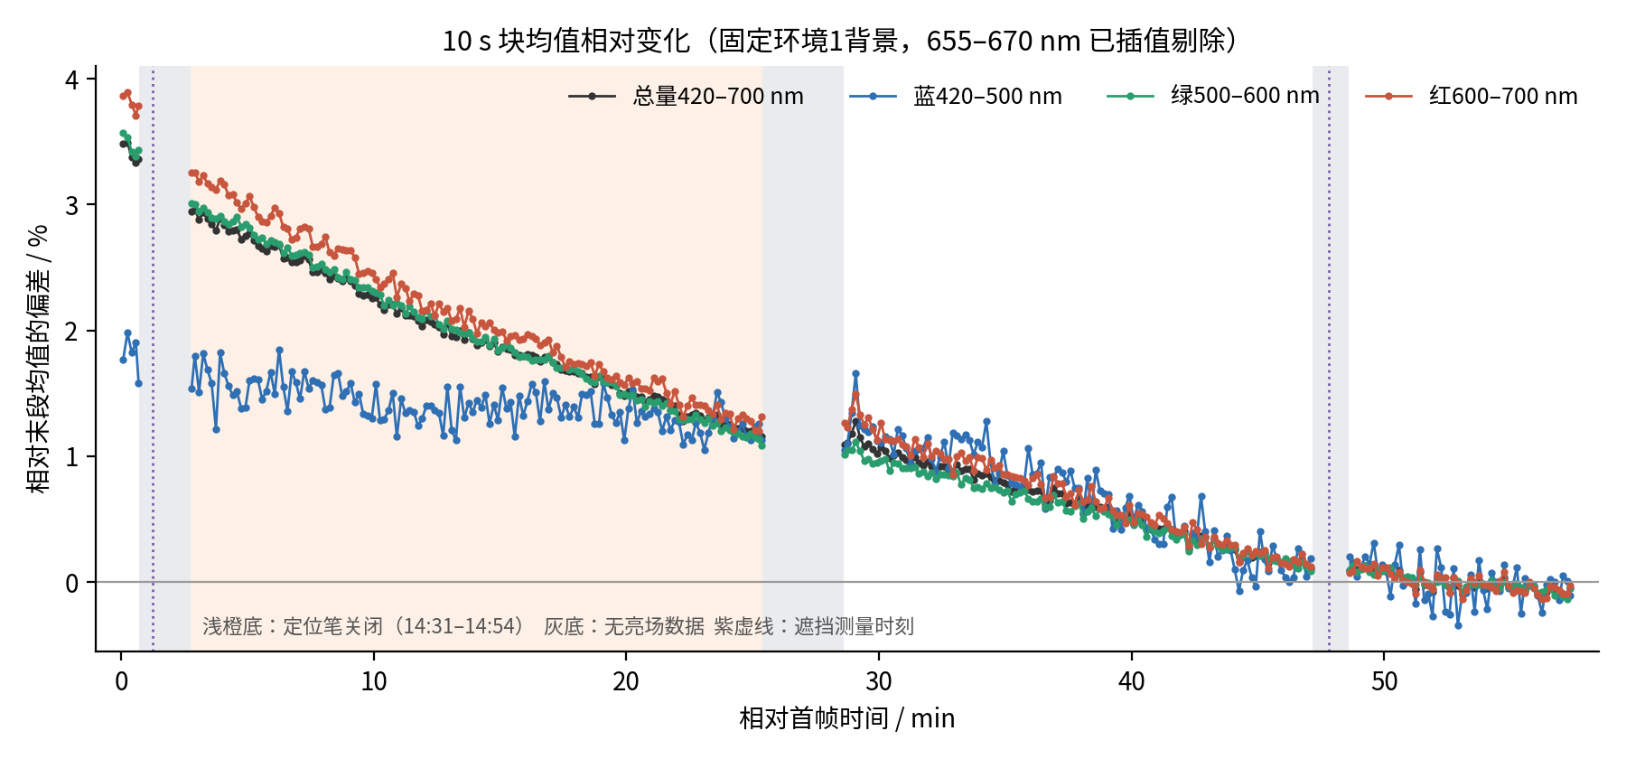
图2-1 各波段10 s块均值相对末段（48.60-57.41 min）均值的变化
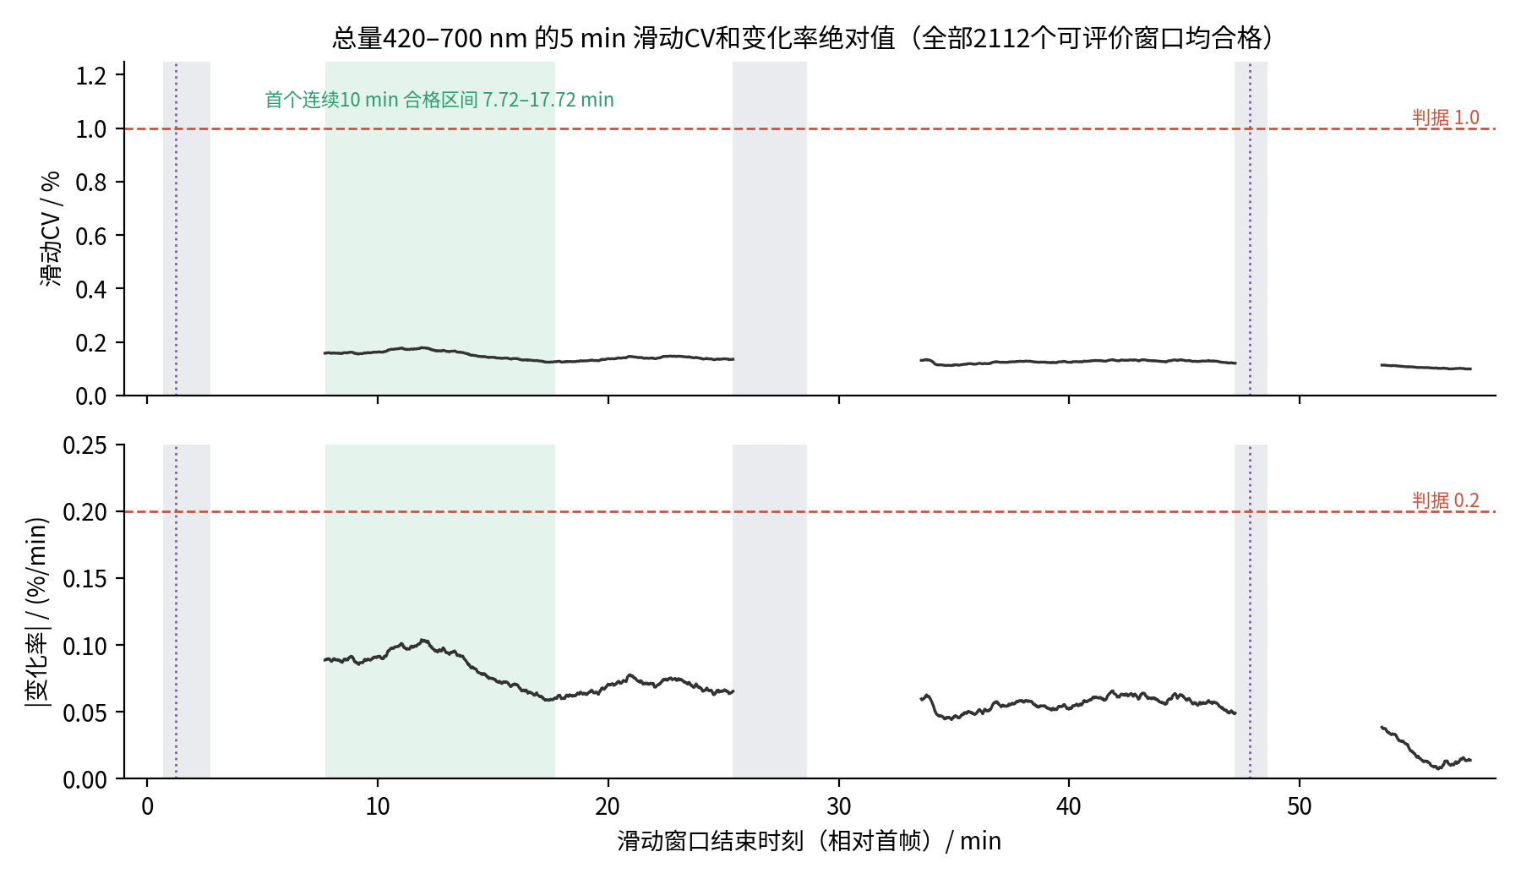
图2-2 总量积分响应5 min滑动CV和变化率绝对值

2.4.2 20-50 min区间变化
表2-2 波段稳定性与全程首末变化
波段 | CV / % | 峰-峰变化（10 s块）/ % | 首末相对变化 / %
总量420-700 nm | 0.430 | 1.42 | −3.44
蓝420-500 nm | 0.546 | 1.72 | −1.76
绿500-600 nm | 0.418 | 1.42 | −3.54
红600-700 nm | 0.481 | 1.56 | −3.77
20-50 min共纳入3534帧，其中25.39-28.61 min和47.17-48.60 min为空档。总量和各分波段的峰-峰变化均低于2%，其中蓝波段最大，为1.72%。该区间内的峰-峰变化主要反映灯输出的缓慢下降，而非短时波动。

2.4.3 全程变化
约57 min分析记录中，总积分响应首末下降3.44%；蓝、绿、红波段首末变化分别为−1.76%、−3.54%和−3.77%。按记录段线性拟合，总量下降速率在2.75-25.39 min为−0.077%/min，28.61-47.17 min为−0.056%/min，48.60-57.41 min为−0.022%/min，下降逐段减缓，但至记录结束时尚未完全进入平台。
各波段的变化并不同步（图2-1）：绿、红波段自记录开始即持续下降；蓝波段在前25 min基本持平，28 min之后才开始下降。

2.4.4 遮挡测量与背景敏感性
表2-3 三次遮挡测量统计
遮挡测量 | 帧数 | 时刻 / min | 占邻近亮场积分 / % | 帧间CV / %
环境1 | 30 | 1.12 | 12.7 | 7.0
环境2 | 18 | 47.74 | 17.7 | 4.9
环境3 | 26 | 63.77 | 17.2 | 14.7
注：环境3测于亮场记录结束后约6.5 min，其占比以记录末段亮场为参照；按末段下降速率约0.02%/min估算，间隔引起的比例偏差约0.1%（相对值），可忽略。
三次遮挡测量的一致性不足。第一，环境1测于灯输出最高的时刻，其漫射分量反而最低，环境2、3比环境1高约35%，这一差异不能由灯输出变化解释，应主要来自遮光板位置不一致。第二，同一次遮挡测量内部逐帧波动达5-15%，远大于亮场逐帧波动（约0.35%），且波动部分偏蓝，说明遮挡期间还有遮光板晃动、人员走动或屏幕、窗户等其他光源的变化。第三，遮挡光谱的形状与灯光谱不完全相同（图2-3），并含有定位笔的662 nm谱线。
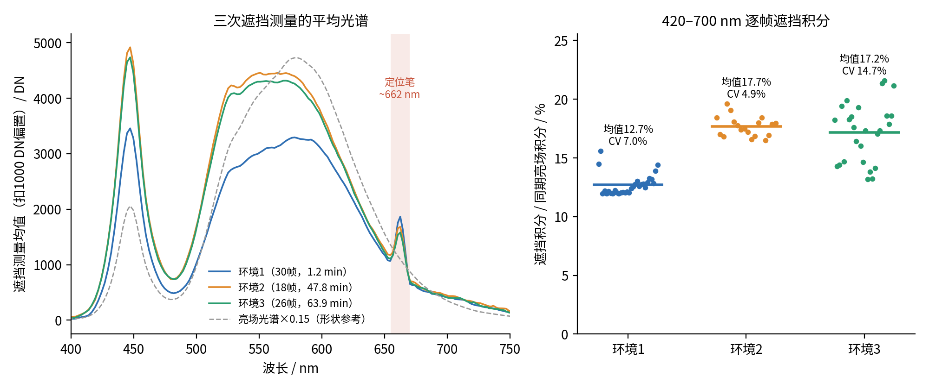
图2-3 三次遮挡测量的平均光谱（左）及420-700 nm逐帧积分占邻近亮场的比例（右）
尽管如此，遮挡测量仅占亮场信号的13-18%，对相对变化的影响有限。三种背景处理方式的结果如下：
表2-4 背景处理方式敏感性比较
背景处理 | 总量首末 / % | 总量峰-峰 / % | 蓝首末 / % | 蓝峰-峰 / %
只扣暗 | −3.01 | 1.24 | −1.35 | 1.31
固定环境1（主分析） | −3.44 | 1.42 | −1.76 | 1.72
固定环境2、3均值 | −3.62 | 1.50 | −2.04 | 1.99
采用固定背景时，不同选择对首末变化的影响不超过0.5个百分点，结论一致；采用环境2、3均值时蓝波段峰-峰值为1.99%，接近2%阈值。若将三次遮挡测量按时间线性插值，会人为引入与灯无关的变化（总量首末约−8%，蓝波段约−16%），故不采用。
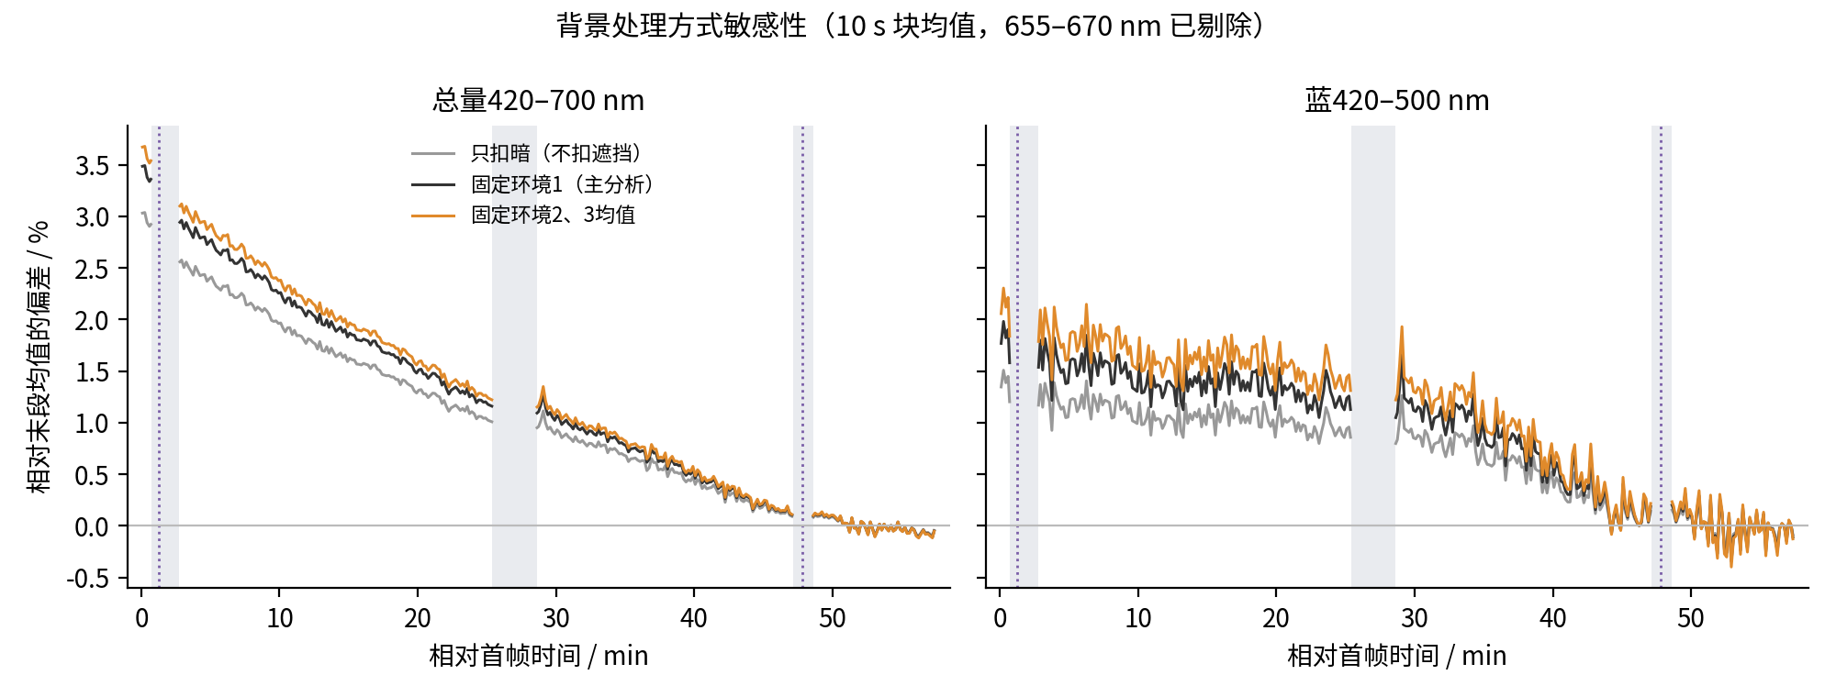
图2-4 背景处理方式敏感性（10 s块均值）

2.5 测量改进建议
（1）本次灯具在约1 h内仍持续缓慢变暗。开灯约50 min后下降速率有所减小，可作为本灯后续试验的观察起点，但不能据此认定已达到热平衡或确定通用预热时间。每组测量前后应记录参考板响应，并复核稳定性后再采集。
（2）遮光带法遮挡测量需改进：遮光板用支架固定并标记位置，每次遮挡位置一致；遮挡期间避免人员走动，关闭屏幕、遮挡窗户；每次固定采集30帧，现场检查帧间CV，超过2%即重测；遮挡测量与亮场交替进行，间隔不宜过长。实验结束时宜关灯测量一次，以区分灯的杂散光与室内环境光。
（3）定位笔在完成对准后应关闭，并在记录表中注明开关时刻。

2.6 结论与适用范围
（1）短时稳定性良好：5 min内灯的波动可以忽略（滑动CV最大0.18%）。
（2）开灯20-50 min内，各波段变化均小于2%，这段时间适合开展对光源稳定性要求较高的测量。
（3）灯会持续缓慢变暗：约1 h下降约3.4%，越往后越慢，到记录结束时仍未完全稳定。
（4）背景扣除方式对上述结论影响很小（<0.5个百分点），结论可靠；遮挡操作的一致性需要改进（见2.5）。
（5）水体与参考板配对间隔控制在1 min以内，灯的变化带来的误差可以忽略（<0.1%）；在水体测量前后各测一次参考板效果更好。

2.7 数据范围说明
本报告的定量结果统一采用环境1全部30帧平均光谱作固定背景，655-670 nm已按线性插值剔除定位笔谱线。环境2、3未删除，作为背景敏感性对照保留。时间均以首帧（14:29:04.359）为零点。冷启动实验的总量与红波段积分上限为700 nm.

3 LED距离响应与横向光斑
本章讨论距离衰减与横向光斑，分析照明修正的依据以及可用照明区域。
本章要点：现有窄角探照灯“中心亮、光斑窄”。距离越远光斑越宽，但中心亮度下降更快（接近平方反比）。在测过的1.5-5 m里，没有一个距离能让50 cm范围内各点的照明都达到中心的80%。因此这台灯只适合小范围测量；要满足50-100 cm均匀照明，需要换广角灯或加扩散片。灯的重复性较好（约2%），光谱形状也不随距离和位置变化，距离只改变照明强度。
表3-1 距离与光斑实验结果概览
类别 | 目前结果
主要特点 | 中心亮、光斑窄；距离越远光斑越宽，但中心亮度下降更快
距离响应 | 1.507-5.013 m 内，中心净响应约按 $R∝r^{-1.87}$衰减，$R^{2}=0.99918$
横向光斑 | 距离越远越宽：±20 cm处响应由2 m时约56%升至5 m时86%以上；±40 cm处在5 m时仍只有54-73%
50 cm均匀性 | 已测距离均未达到80%（5 m时最好，约78%）
80%有效光斑宽度 | 1.507/2.032/3.016/3.995/5.013 m约为 13.2/18.4/31.8/45.0/58.0 cm，均为插值估算
重复性 | 好：中心重复差约1%-2.5%
40 min稳定性 | 好：系统中心净响应变化约1.2%-1.4%
光谱形状 | 不随距离和位置变化，距离只改变强度

3.1 实验目的
本实验用于评价现有LED探照灯在不同工作距离下的中心响应衰减、横向光斑分布和测量重复性，为杆式夜间水体光谱观测系统的安装距离、光斑均匀性判断及后续灯具选型提供依据。重点回答三个问题：现有灯随距离如何衰减；不同距离下中心光斑有多宽、是否均匀；现有灯能否满足后续50-100 cm稳定中心有效光斑的需求。

3.2 实验数据与处理方法

3.2.1 测量设置
使用积分时间固定为0.4 ms。正式测试距离为1.507、2.032、3.016、3.995和5.013 m。每个距离依次测量中心1、右20 cm、右40 cm、中心2、左20 cm和左40 cm。另有2.034 m中心复测点用于餐前、餐后稳定性比较，不参与正式距离拟合。
分析波段采用400-720 nm。根据数据库波长标定，实际入选143个通道，覆盖约401.63-718.31 nm。

3.2.2 遮阴背景校正
正常照明条件下，参考板测量信号同时包含LED直接照明贡献和环境背景贡献。实验在LED与25%参考板之间放置黑色遮挡板，使阴影完整覆盖光谱仪观测区域，获得同期遮阴背景。
同一时间段内包含多帧光谱，对各波长通道取中位数作为代表光谱：
S̃_LED,k(λ_i) = median_j [S_LED,k,j(λ_i)]
S̃_shade,k(λ_i) = median_j [S_shade,k,j(λ_i)]
每个位置均使用自己的同期遮阴背景进行校正：
S_net,k(λ_i) = S̃_LED,k(λ_i) − S̃_shade,k(λ_i)
净光谱中的负值不人为截断，以避免弱信号条件下系统性抬高响应。

3.2.3 波段净响应
在400-720 nm范围内对净光谱进行通道求和，定义为本报告的“净通道和响应”：
R_k = Σ_(i∈B) S_net,k(λ_i), B = {i | 400 ≤ λ_i ≤ 720}
该指标仅用于同一仪器、同一积分时间、同一分析波段下的相对比较，不代表经过辐射定标的绝对辐照度或光功率。
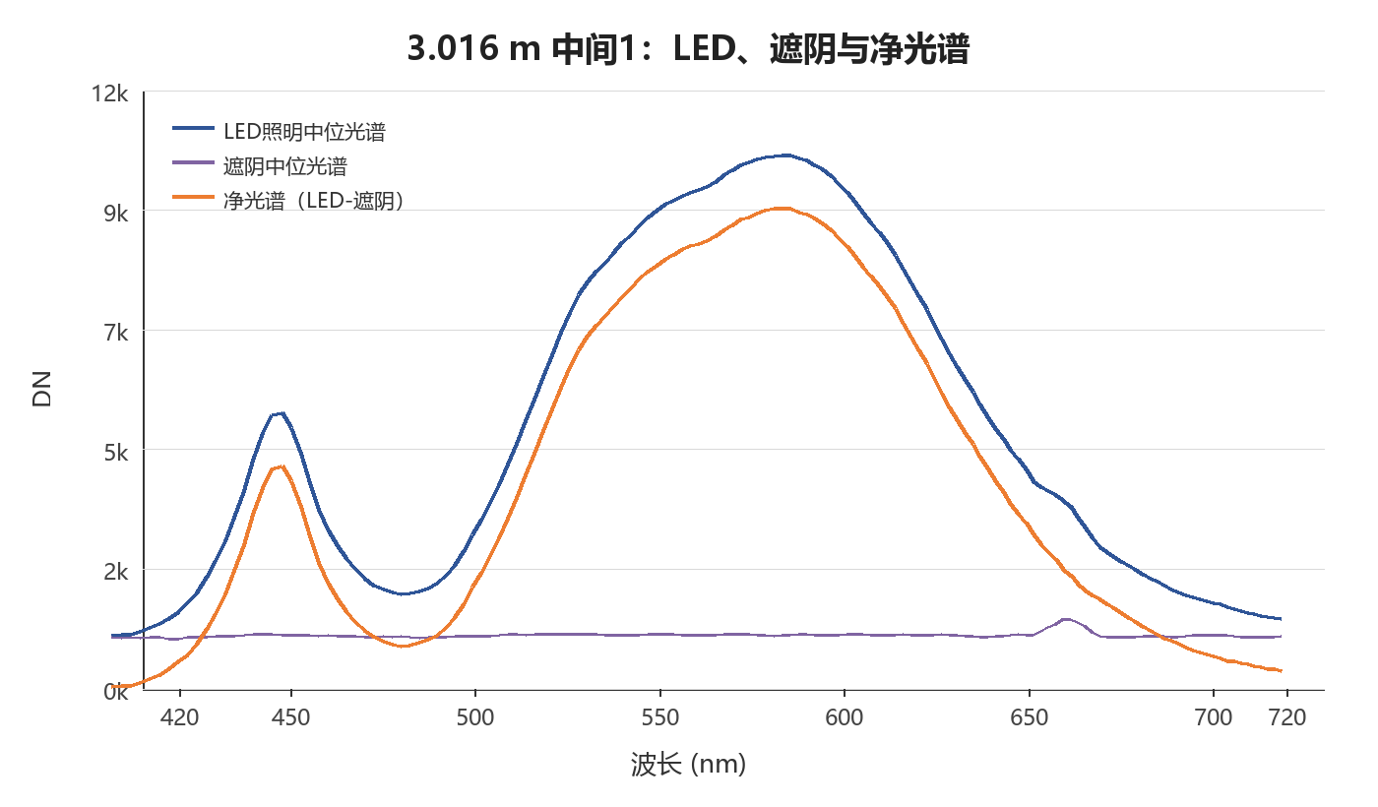
图3-1 LED照明、遮阴背景与净光谱示例

3.3 距离响应

3.3.1 中心响应
同一正式距离下，中心1和中心2分别完成背景扣除后取平均：
R_center(r) = [R_center1(r) + R_center2(r)] / 2
2.034 m餐前中心复测仅用于稳定性比较，不参与正式距离响应拟合。
表3-2 不同距离的中心净响应
距离 (m) | 中心净响应 (DN·channel) | 相对1.507 m
1.507 | 1,952,252.5 | 100.0%
2.032 | 1,179,421.0 | 60.4%
3.016 | 563,178.8 | 28.8%
3.995 | 326,419.3 | 16.7%
5.013 | 207,294.0 | 10.6%

3.3.2 幂律拟合
采用幂律模型描述中心净响应随距离的变化：
R(r) = A r^(−n)
ln R = ln A − n ln r
拟合结果为：
R(r) ∝ r^(−1.8706), R² = 0.99918
五个距离的实测值相对拟合曲线偏差均约在±3%以内。说明在本次1.507-5.013 m测试范围内，中心净响应呈稳定的幂律衰减趋势，衰减指数与平方反比趋势较接近，但不等同于证明灯具严格满足理想点光源平方反比定律。
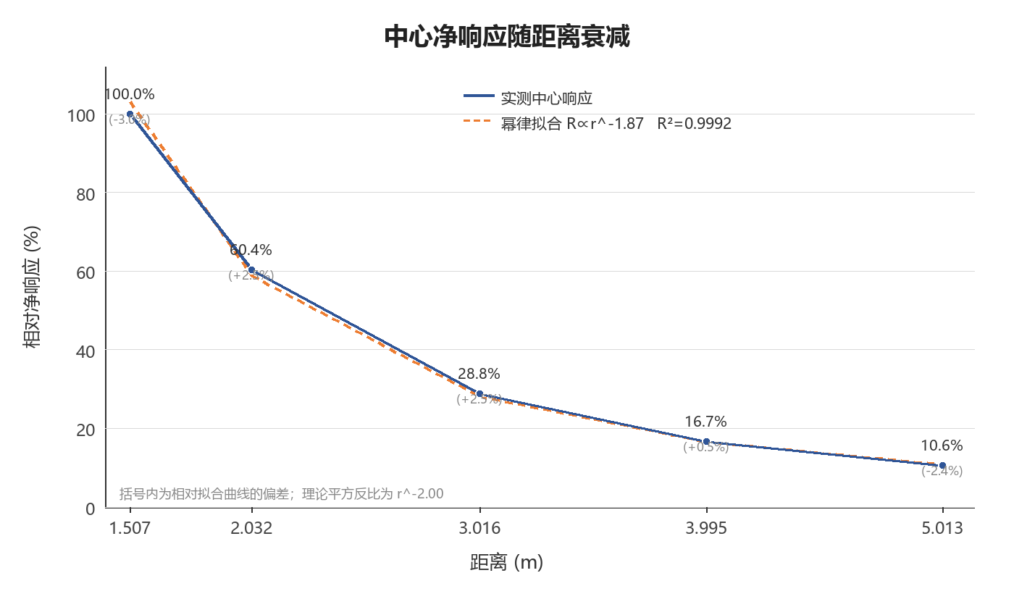
图3-2 中心净响应随距离衰减

3.4 横向光斑分布
为消除不同距离整体亮度差异，将每个横向位置的净响应除以同距离中心平均响应：
P(r,x) = R(r,x) / R_center(r)
表3-3 不同距离的横向归一化响应
距离 (m) | 左40 cm | 左20 cm | 中心 | 右20 cm | 右40 cm
1.507 | 19.8% | 24.7% | 100% | 49.3% | 8.0%
2.032 | 6.8% | 55.7% | 100% | 57.1% | 7.7%
3.016 | 26.4% | 75.5% | 100% | 74.2% | 24.6%
3.995 | 58.9% | 88.7% | 100% | 79.1% | 38.8%
5.013 | 73.4% | 97.1% | 100% | 85.5% | 54.4%
结果显示，距离增加时中心绝对信号下降，但横向光斑逐渐展开。2.032 m和3.016 m左右分布最接近；3.995 m和5.013 m左侧响应高于右侧。该左右差异可能同时受到灯具配光不对称、光轴偏移和测点定位误差影响，不能全部归因于灯具本身。
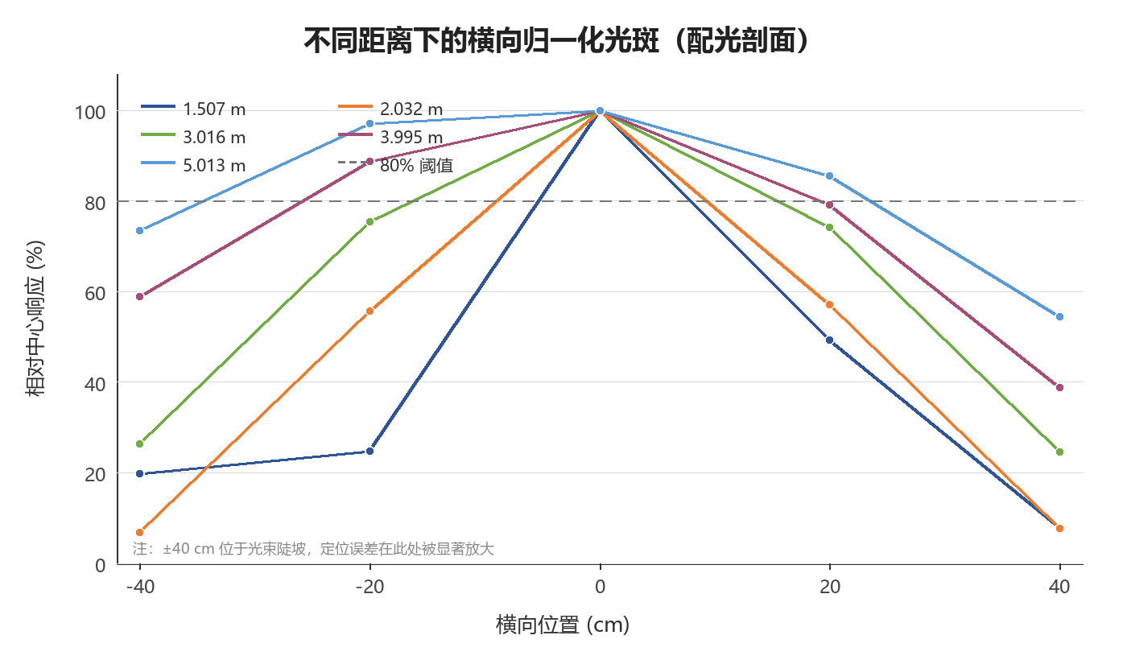
图3-3 不同距离下的横向归一化光斑剖面

3.5 光斑均匀性与有效宽度

3.5.1 区域最低响应
定义±20 cm范围内的最低相对响应为：
U_20(r) = min[P(r,−20), P(r,+20)]
±40 cm范围同理。

3.5.2 50 cm范围估算
由于未直接测量±25 cm，采用20 cm和40 cm之间的线性插值估算±25 cm处的响应：
P(r,25) = P(r,20) + (25−20)/(40−20) · [P(r,40)−P(r,20)]
左右两侧分别估算后取较小值作为50 cm范围内的保守最低响应。

3.5.3 阈值宽度估计
若20 cm处高于阈值T、40 cm处低于阈值T，则在20-40 cm之间进行线性插值估算单侧阈值交点，左右两侧相加得到阈值宽度。
x_T = 20 + 20·[P(20)−T]/[P(20)−P(40)]
W_T = x_T,left + x_T,right
表3-4 横向最低响应与插值阈值宽度
距离 (m) | ±20 cm最低值 | ±40 cm最低值 | ±25 cm估算最低 | 80%宽度 | 50%宽度
1.507 | 24.7% | 8.0% | 23.5% | 13.2 cm | 33.0 cm
2.032 | 55.7% | 6.8% | 43.5% | 18.4 cm | 45.2 cm
3.016 | 74.2% | 24.6% | 61.8% | 31.8 cm | 60.1 cm
3.995 | 79.1% | 38.8% | 69.0% | 45.0 cm | >80 cm
5.013 | 85.5% | 54.4% | 77.7% | 58.0 cm | >80 cm
这些宽度均基于5个离散横向测点的线性插值，仅作为工程估计，不是直接测得的二维光斑边界。5.013 m在已测距离中光斑最宽，50 cm范围估算最低响应约为中心的77.7%，接近但未达到80%。现有数据只覆盖±40 cm，不能直接验证100 cm范围。
阈值总宽度与以中心对称截取的可用宽度不是同一指标。例如5.013 m的80%阈值总宽度约58.0 cm，是左右阈值交点距离之和；由于两侧分布不对称，仍可能出现±25 cm区域最低响应仅77.7%的情况。因此，不以58.0 cm总宽度直接判断居中的50 cm区域满足80%要求。

3.6 对称性、重复性与背景稳定性

3.6.1 左右不对称度
A_x(r) = |P(r,−x)−P(r,+x)| / {[P(r,−x)+P(r,+x)]/2} ×100%

3.6.2 中心重复差
D_center(r) = |R_中心1−R_中心2| / [(R_中心1+R_中心2)/2] ×100%
表3-5 横向不对称度与中心重复差
距离 (m) | ±20 cm不对称度 | ±40 cm不对称度 | 中心重复差
1.507 | 66.5% | 85.3% | 3.44%
2.032 | 2.52% | 13.2% | 0.90%
3.016 | 1.72% | 6.75% | 1.51%
3.995 | 11.4% | 41.2% | 2.48%
5.013 | 12.7% | 29.8% | 1.18%
2.032 m和3.016 m横向分布最接近左右对称。2-5 m中心重复差为0.90%-2.48%，总体重复性较好。边缘测点位于光束陡坡区域，少量定位误差会被放大，因此不对称度只用于描述实测结果，不直接作为灯具本征配光不对称的定量结论。

3.6.3 环境背景与数据质量
遮阴背景在1.507 m阶段波动较明显，后续距离阶段总体趋于稳定。1.507 m处于暮光变化和近距离光束陡坡条件，右1时间窗口波动较大、右2净信号较弱，因此该距离适合判断大致光斑范围，不适合用于高精度边缘对称性和谱形判断。
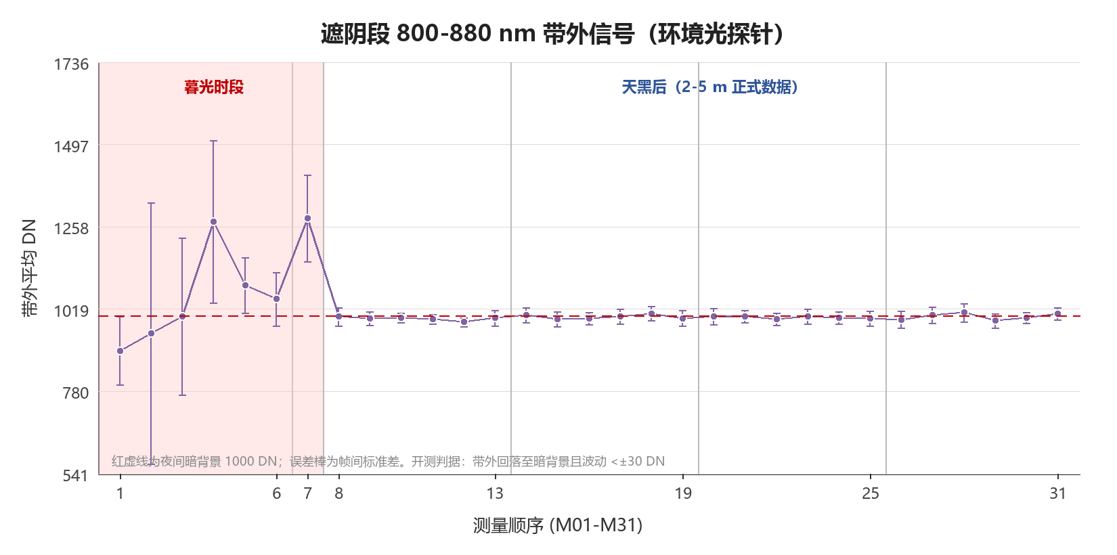
图3-4 遮阴段带外环境光变化
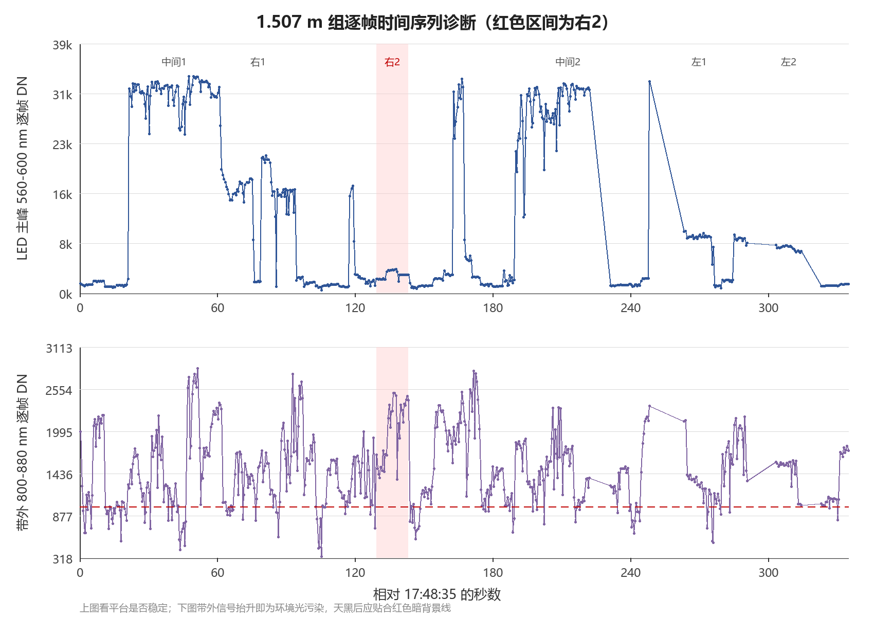
图3-5 1.507 m组逐帧时间序列，用于识别时间窗口波动

3.7 光谱形状与约40分钟稳定性

3.7.1 光谱形状比较
为比较谱形而去除绝对亮度差异，将净光谱按峰值归一化：
S_peaknorm(λ_i) = S_net(λ_i) / max_i∈B S_net(λ_i)
并用余弦相似度定量比较净光谱与中心谱形模板：
C_k = (S_k·T) / (||S_k||₂ ||T||₂)
除1.507 m右40 cm弱信号测点外，其余位置谱形相似度均不低于约0.996。异常弱信号位置的归一化曲线抖动主要反映背景残差和噪声占比升高，不能据此认定LED真实谱形发生变化。总体上，当前数据支持“距离和横向位置主要改变照明强度，未发现可靠谱形变化证据”的判断。
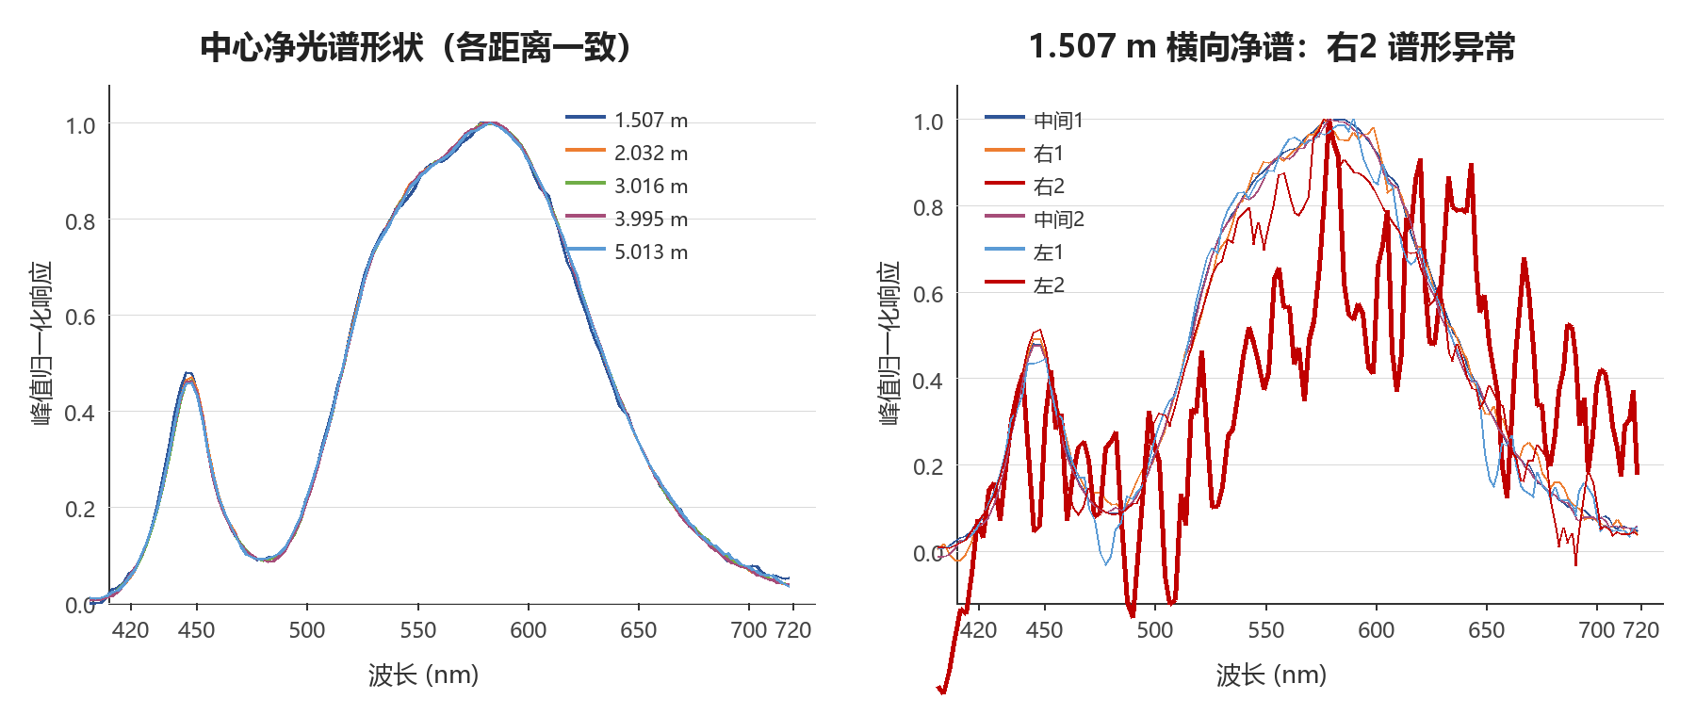
图3-6 中心及1.507 m横向净光谱形状

3.7.2 约40分钟系统稳定性
餐前2.034 m中心复测与餐后2.032 m中心1进行比较。考虑2 mm距离差，可按平方反比作一个很小的几何归算，仅用于辅助比较。
表3-6 约40 min系统响应与背景变化
指标 | 餐前 | 餐后 | 变化
400-720 nm原始净响应 | 1,199,277 | 1,184,748 | −1.21%
归算至2.032 m的净响应 | 1,201,639 | 1,184,748 | −1.41%
全部288通道遮阴背景 | 341,712 | 291,467 | −14.7%
尽管环境背景下降约14.7%，同期遮阴扣除后的净响应仅变化约1.2%-1.4%，说明约40分钟尺度下整体测量系统中心净响应具有较好复现性。该结果反映的是灯具、探头、重新定位和背景扣除共同作用下的系统级稳定性，不单独代表LED灯具自身稳定性。

3.8 主要结论
（1）中心亮度随距离下降，接近平方反比（r^−1.87），1.5-5 m内可以用这一关系做距离修正。
（2）现有灯“中心亮、光斑窄”：距离越远光斑越宽，但中心亮度下降更快，二者不可兼得。
（3）已测距离下都达不到50 cm范围80%均匀（最好的5 m约78%）。现有灯只适合小范围测量；要满足50-100 cm均匀照明，需换广角灯或加扩散片。
（4）如继续使用现有灯，约4 m是兼顾亮度与光斑宽度的折中距离。
（5）灯与测量系统的重复性较好：中心重复差和约40 min内的变化均在2.5%以内。
（6）光谱形状不随距离和横向位置变化，距离只改变照明强度。
（7）数据局限：横向只测到±40 cm，评价100 cm光斑需补测±50 cm；1.5 m组受暮光影响，边缘数据仅作参考。

4 积分时间响应比例与工作码值
本章要点：探头读数与积分时间成正比这一点基本成立：信号在4000-45000 DN之间时，把一个积分时间的读数换算到另一个积分时间，误差不到2%。这意味着水体和参考板可以用不同积分时间测量，再按时间比例归一化。信号太弱（<4000 DN）时换算误差变大，太强（>45000 DN）时读数开始偏低；现场应把积分时间调到让目标通道落在这个范围内，最好在25000-35000 DN。

4.1 实验目的
评价光谱仪在光源与光路条件保持不变时，净光响应随积分时间变化的比例关系，分析不同码值区间内的响应偏差，为积分时间选择和工作码值范围提供依据。
本次采用长、短积分时间配对比较的方法。该方法评价已测条件下的相对响应一致性，不等同于覆盖完整量程的多点线性标定。

4.2 实验数据与预处理
本次使用12份N模式数据，组成6组长、短积分时间配对。每份数据包含288个原生通道，波长范围为305.883-878.092 nm。
表4-1 积分时间配对条件
配对组 | 短积分时间 | 长积分时间 | 实际时间倍率 | 短档/长档帧数
3W，最大64 ms组 | 32 ms | 64 ms | 2.0000 | 30/30
4W，最大64 ms组 | 32 ms | 64 ms | 2.0000 | 30/30
5W，最大64 ms组 | 32 ms | 64 ms | 2.0000 | 50/50
3W，最大128 ms组 | 64 ms | 128 ms | 2.0000 | 30/30
4W，最大128 ms组 | 64 ms | 128 ms | 2.0000 | 30/30
5W，最大128 ms组 | 62 ms | 128 ms | 2.0645 | 30/30
“3W、4W、5W”作为原始分组标签保留，不作为实测光功率参与计算。文件名末尾的64或128表示该组最大积分时间。
其中，5W、最大128 ms组的短档文件名标注为64 ms，但文件内部记录的实际积分时间为62 ms。本报告采用实际记录值，计算倍率为128/62，而非2。
N模式数据已经由设备完成扣暗处理，导出时额外包含1000 DN固定偏置。因此，每帧净光响应按下式计算：
Sᵢ(λ,t) = Nᵢ(λ,t) − 1000
其中，Nᵢ为导出的N模式码值，Sᵢ为扣除固定偏置后的净光响应。N模式数据不再减去独立暗场，以免重复扣暗。全部统计使用原始重复帧，不进行平滑、滤波或插值。

4.3 评价方法

4.3.1 积分时间比例关系
在入射光保持稳定、仪器响应理想线性的条件下，同一波长的净光响应应与积分时间成正比：
S(λ,t) = K(λ)t
其中，K(λ)综合反映当前入射光与仪器响应。分别计算长、短积分时间下的平均净光响应，并以短积分实测均值为参考，推算长积分时间下的理论响应：
S̄ₛ(λ) = (1/nₛ) ∑ᵢ₌₁ⁿˢ Sᵢ(λ,tₛ)
S̄ₗ(λ) = (1/nₗ) ∑ᵢ₌₁ⁿˡ Sᵢ(λ,tₗ)
Sₗⁱᵈᵉᵃˡ(λ) = S̄ₛ(λ) · (tₗ/tₛ)
此处“理论响应”是根据短积分测量结果和时间倍率得到的比例外推值，并非独立标准仪器给出的绝对真值。

4.3.2 非线性比值与相对偏差
定义比例响应比：
γ(λ) = Sₗⁱᵈᵉᵃˡ(λ) / S̄ₗ(λ)
γ=1：实测响应与积分时间比例关系一致；
γ>1：长积分实测响应低于理论外推值；
γ<1：长积分实测响应高于理论外推值。
为便于以百分比表达偏差，定义：
δ(λ) = [S̄ₗ(λ) − Sₗⁱᵈᵉᵃˡ(λ)] / Sₗⁱᵈᵉᵃˡ(λ) × 100%
δ(λ) = [γ(λ)⁻¹ − 1] × 100%
δ>0表示实测高于理论值，δ<0表示实测低于理论值。由于分母不同，|δ|与|γ−1|×100%不完全相等，报告中分别标明。

4.3.3 统计通道筛选
弱信号下，噪声容易放大长、短积分响应比值的波动。纳入线性度统计的通道需同时满足：
S̄ₛ(λ) > 0, S̄ₗ(λ) > 0, SNRₛ(λ) ≥ 20, SNRₗ(λ) ≥ 20

各档SNR由净光均值除以帧间样本标准差计算。未满足上述条件的通道不纳入本章汇总统计，但不据此认定其存在器件非线性。
表4-2 积分响应统计指标
指标 | 含义
δ中位数 | 描述整体偏差方向与典型水平
|δ|的95分位 | 描述大多数入选通道的绝对偏差水平
最大|δ| | 描述入选通道中观察到的最大相对偏差
最大|γ−1| | 描述非线性比值偏离1的最大程度
95分位是样本分布统计量，不是95%置信区间。本章的δ是相对比例外推值的偏差，不是多点直线拟合残差。

4.4 实验结果

4.4.1 各配对组结果
表4-3 六组积分响应配对结果
配对组 | 入选通道数 | δ中位数 | |δ|95分位 | 最大|δ| | 最大|γ−1|
32→64 ms，3W | 256/288 | +0.466% | 1.528% | 5.014% | 5.278%
32→64 ms，4W | 286/288 | +0.071% | 1.810% | 6.288% | 6.710%
32→64 ms，5W | 288/288 | −0.155% | 2.214% | 4.460% | 4.668%
64→128 ms，3W | 254/288 | +0.562% | 1.859% | 4.975% | 5.235%
64→128 ms，4W | 272/288 | +0.402% | 1.865% | 5.141% | 4.890%
62→128 ms，5W | 285/288 | −0.144% | 2.134% | 4.082% | 3.921%
六组的δ中位数介于−0.155%至+0.562%，表明各组典型响应接近积分时间比例关系。但部分通道仍存在较大偏差，最大绝对相对偏差为4.082%-6.288%，因此不能仅凭中位数接近零判断所有通道均满足同一精度要求。

4.4.2 码值分段结果
以长积分实测平均净光响应为分段依据，汇总六组中通过筛选的“通道×组”数据点。
表4-4 净光码值分段统计
长积分净光区间 / DN | 数据点数 | 涉及组数 | δ中位数 | |δ|95分位 | 最大|δ|
[0, 4000) | 292 | 6 | −0.187% | 3.590% | 6.288%
[4000, 8000) | 81 | 6 | +0.475% | 1.192% | 1.738%
[8000, 15000) | 204 | 6 | +0.691% | 1.098% | 1.454%
[15000, 25000) | 346 | 6 | +0.751% | 1.149% | 1.420%
[25000, 35000) | 347 | 6 | +0.226% | 0.557% | 0.753%
[35000, 45000) | 230 | 4 | −0.461% | 1.113% | 1.504%
[45000, 55000) | 141 | 2 | −1.927% | 2.272% | 2.396%
在4000-45000 DN区间，共有1208个入选数据点：
max|δ| = 1.738%，max|γ−1| × 100% = 1.708%
上述结果表明，本次已测4000-45000 DN范围内的入选数据点，其相对比例偏差均小于2%。
25000-35000 DN区间的统计表现最佳：δ中位数为+0.226%，|δ|95分位为0.557%，最大绝对偏差为0.753%，可作为优先工作码值区间，同时检查亮场量程、目标波段SNR及漂移。分段结果还显示出一致的系统性趋势：中等信号（8000-25000 DN）时实测略高于理论约0.7%，35000 DN以上转为偏低，45000 DN以上约低1.9%；25000-35000 DN恰处于由偏高转为偏低的过渡位置。六组数据趋势一致，说明该偏差具有可重复的系统性成分，可作为后续建立码值相关修正的基础；修正关系需在稳定光源下以多档积分时间确认，并分离光源变化的贡献。

4.4.3 低码值与高码值区表现
低于4000 DN时，响应比值的离散程度增大。该区间|δ|95分位为3.590%，最大值为6.288%。弱信号下，随机噪声及两次采集之间的光源变化对比值影响更明显，不能将全部偏差归因于器件非线性。
45000 DN以上出现实测响应低于理论外推值的趋势。在45000-55000 DN区间，δ中位数为−1.927%，对应γ>1，与响应压缩表现相符。但该区间仅由两组数据覆盖，且本次未测得完整饱和过程，因此不报告精确饱和起点，也不将观察到的趋势直接等同于数字饱和。

4.4.4 不同波段的分布
将入选通道按约306-400、400-480、480-560及560-878 nm分组，在同一“净光码值-非线性比值”图中显示。不同波段覆盖的码值范围不一致：弱响应波段主要分布于低码值区，高响应波段延伸至较高码值区。因此，波长与码值的影响在现有数据中未完全分离。
该图可用于展示各波段数据的分布，但不足以证明非线性仅由码值决定，或与波长无关。若需识别独立的波长影响，应在相近码值条件下对不同波段进行受控比较。

4.5 图示
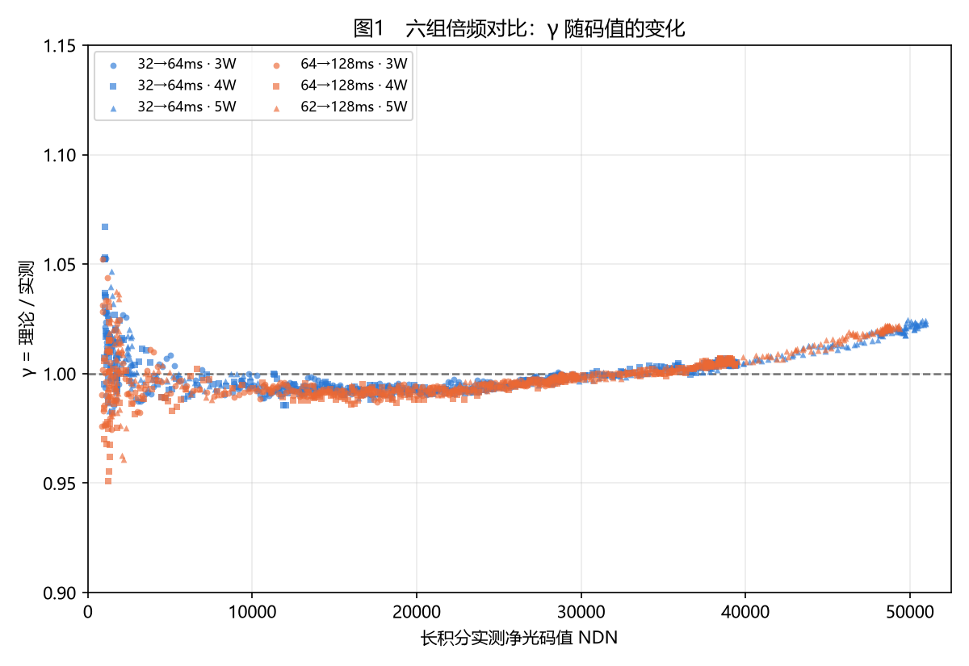
图4-1 六组积分时间配对的非线性比值与净光码值关系。横轴为长积分实测平均净光响应，纵轴为理论响应与实测响应之比γ，虚线表示γ=1。
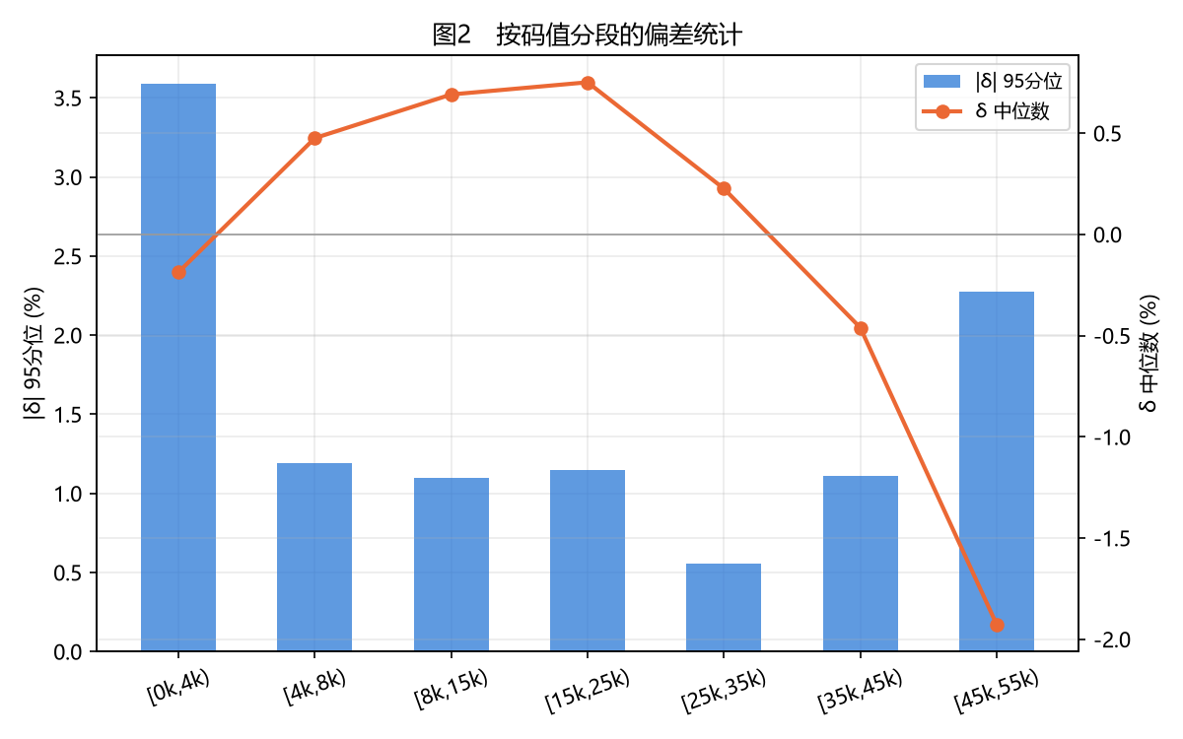
图4-2 不同净光码值区间的相对偏差统计。蓝色柱形对应左轴，橙色折线对应右轴；95分位不代表最大偏差或置信区间。
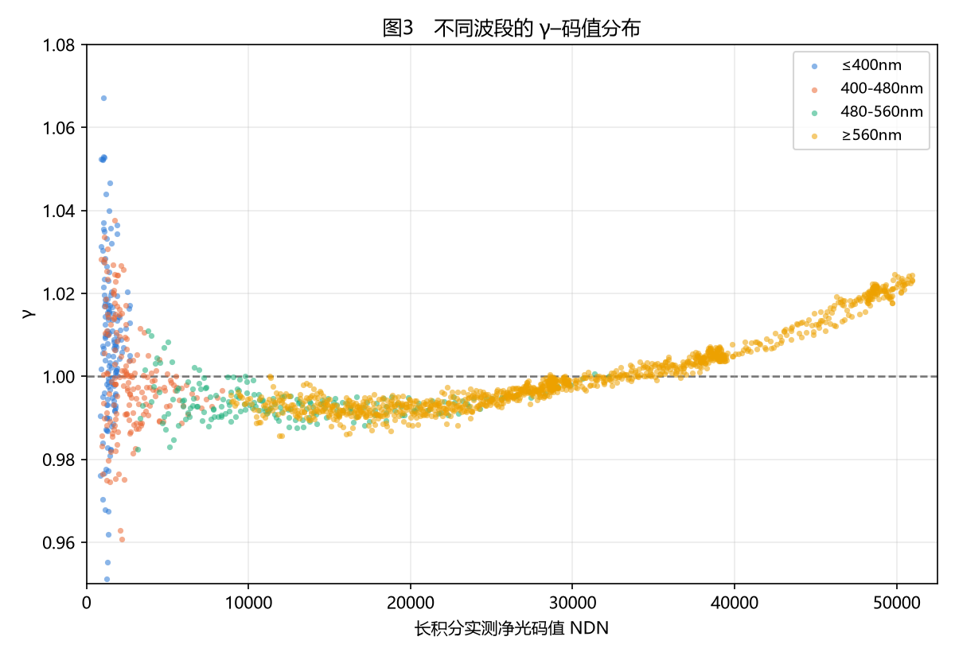
图4-3 不同波段的非线性比值与净光码值分布。由于各波段覆盖的码值范围不同，该图用于描述数据分布，不作为非线性与波长无关的证明。

4.6 结论与适用范围
（1）探头读数与积分时间基本成正比：净信号在4000-45000 DN时，不同积分时间之间的换算误差小于2%。水体与参考板可以用不同积分时间测量，再按比例归一化。
（2）最佳工作区间为25000-35000 DN（误差<0.8%）。偏差随信号大小有规律地变化（中等信号略偏高、强信号偏低），今后可据此做修正。
（3）信号过弱（<4000 DN）时换算误差变大，过强（>45000 DN）时读数开始偏低，现场应避开这两端。
（4）这一结论描述的是探头本身，与光源无关，换灯或到现场同样适用。
（5）局限：每组只有两档积分时间，且未同步记录光源亮度，测得偏差中可能混有光源变化；完整标定需在稳定光源下增加积分时间档位。

5 信噪比与连续候选波段
积分时间比例接近理想关系，并不保证弱通道的测量质量。本章进一步联合考察信噪比、码值余量和采集期漂移，筛选各工况的连续候选波段。
本章要点：光照充足时（72 V / 64 ms），420-720 nm目标波段内所有通道都能稳定测量，这是探头验证中最重要的结果。短波端420-447 nm最薄弱，信号最先不够用。积分时间加倍，信噪比约提高1.5倍，但积分时间不能一味加长，否则强信号通道会接近量程上限（76 V / 64 ms就出现了这种情况）。设定参数的原则是：让最弱的蓝光通道信号足够大，同时让最强的通道不超过80%量程。

5.1 实验目的
评价光谱仪在不同光源电压和积分时间条件下的逐波长信噪比、重复性及采集期漂移，并结合码值余量确定工作候选条件与可用波段。
本实验光谱仪无可调增益，因此仅比较光源电压与积分时间，不设置增益变量。

5.2 实验数据与预处理
本次共采集5档光源电压、10组测量条件，每组包含同积分时间下的亮场和暗场数据。光谱覆盖288个原生通道，波长范围为305.883-878.092 nm。
表5-1 信噪比实验采集条件
光源电压 | 积分时间 | 每个条件亮场/暗场帧数
60 V | 64、128 ms | 30/30
63 V | 64、128 ms | 30/30
68 V | 32、64 ms | 30/30
72 V | 32、64 ms | 30/30
76 V | 32、64 ms | 32 ms：50/50；64 ms：30/30
光源通过调节电压减弱，但未记录参考板辐亮度。因此，电压仅作为实验条件标签，不等同于亮度，也不能将电压比视为辐亮度比。
亮场导出值记为Lᵢ(λ)，暗场导出值记为Dⱼ(λ)。依据设备侧确认，两者均包含固定的1000 DN偏置。对每个测量条件，先计算平均暗谱，再对每帧亮场进行扣暗：
D̄(λ) = (1/nD) Σ Dⱼ(λ)
Sᵢ(λ) = Lᵢ(λ) − D̄(λ)
由于亮场与暗场包含相同的固定偏置，相减后1000 DN自动抵消，净信号不再额外减去1000。全部统计沿重复帧方向计算，不沿波长方向计算，未进行平滑、滤波或插值。

5.3 评价方法与判据

5.3.1 信噪比与变异系数
S̄(λ) = (1/nL) Σ Sᵢ(λ)
sS(λ) = √{Σ[Sᵢ(λ)−S̄(λ)]²/(nL−1)}
SNR(λ) = S̄(λ)/sS(λ)
CV(λ) = sS(λ)/|S̄(λ)| × 100%
SNR越高，表示信号相对于帧间波动越强；CV越低，表示重复测量的相对离散程度越小。对于正信号，CV=100%/SNR。因此，SNR≥20与CV≤5%等价，SNR≥50与CV≤2%等价，两者不是相互独立的性能证据。
本报告采用亮场重复帧的均值除以帧间标准差计算SNR。该SNR表示单帧测量的重复性，不包含多帧平均带来的$\sqrt{n}$增益。由于所有亮场帧减去同一条平均暗谱，扣暗只改变信号基线，不改变亮场帧间标准差。暗谱平均值本身的估计误差未单独纳入SNR。

5.3.2 码值余量
为保留量程余量，各通道所有亮帧中的最大值扣除固定偏置后，应满足：
maxᵢ[Lᵢ(λ)] − 1000 ≤ 0.8 × 65535 = 52428 DN
等价地，含偏置的亮场导出值应不超过53428 DN。此处使用亮场值检查量程占用，而非扣暗后的净信号。超过80%量程属于码值余量不足，不等同于已经发生数字饱和。

5.3.3 采集期漂移
根据实际时间戳，对各通道净信号进行线性拟合：
Sᵢ(λ) = a(λ) + k(λ)τᵢ + εᵢ
$$D_{fit}\left(λ\right)=\frac{k\left(λ\right)\left(τ_{end}-τ_{start}\right)}{\left|\overline{S}\left(λ\right)\right|}×100\%$$
要求|Dfit(λ)|≤2%。该指标描述采集期间的拟合变化，不等同于最大值与最小值之间的峰峰变化。弱信号下随机波动也可能导致拟合漂移超限，不能仅据此认定灯具发生持续漂移。

5.3.4 联合筛选规则
表5-2 逐通道联合筛选要求
层级 | 筛选要求
工作候选通道 | 净信号均值为正、无数字饱和、SNR≥20、CV≤5%、满足80%量程要求、拟合漂移绝对值≤2%
推荐候选通道 | 在工作候选要求基础上，进一步满足SNR≥50、CV≤2%
未通过任一工作候选要求的通道，标记为该条件下的非工作候选通道，并保留具体原因。该标记针对当前测量条件，不表示该波长永久不可用。

5.4 实验结果

5.4.1 各条件信噪比与联合筛选结果
表5-3 各条件信噪比与联合筛选结果
条件 | SNR中位 | SNR≥20 | SNR≥50 | 超80% | 漂移超2% | 工作候选 | 推荐候选
60 V / 64 ms | 98.3 | 235 | 207 | 0 | 49 | 224 | 205
60 V / 128 ms | 140.4 | 264 | 223 | 0 | 39 | 241 | 223
63 V / 64 ms | 111.0 | 247 | 217 | 0 | 37 | 236 | 217
63 V / 128 ms | 163.4 | 285 | 230 | 0 | 24 | 264 | 230
68 V / 32 ms | 95.1 | 238 | 211 | 0 | 42 | 230 | 210
68 V / 64 ms | 139.0 | 275 | 227 | 0 | 20 | 260 | 227
72 V / 32 ms | 112.9 | 260 | 219 | 0 | 33 | 242 | 219
72 V / 64 ms | 167.1 | 288 | 235 | 0 | 16 | 272 | 235
76 V / 32 ms | 128.3 | 271 | 230 | 0 | 16 | 264 | 230
76 V / 64 ms | 191.3 | 288 | 247 | 78 | 11 | 199 | 168
各条件均包含288个通道。同一通道可能同时触发多项不通过条件，因此超限数量不能直接相加。
10个条件的逐波长SNR中位数为95.1-191.3，但中位数不能代表每个通道均达标。60 V / 64 ms条件下，53个通道SNR低于20，主要集中于短波端；延长积分时间至128 ms后，不达标通道减少至24个。
72 V / 64 ms条件下，全体288个通道SNR均≥20，且均满足80%量程要求。进一步考虑漂移后，272个通道通过工作候选筛选，235个通道通过推荐候选筛选，是本次已测条件中工作候选通道数最多的条件。

5.4.2 逐波长分布
逐波长SNR曲线显示，约500-800 nm中段的信噪比较高，短波端信噪比相对较低；CV曲线呈相反趋势。图中的曲线展示所有通道，尚未通过码值余量和漂移联合筛选。因此，曲线高于SNR阈值不代表对应通道已经满足全部工作要求。
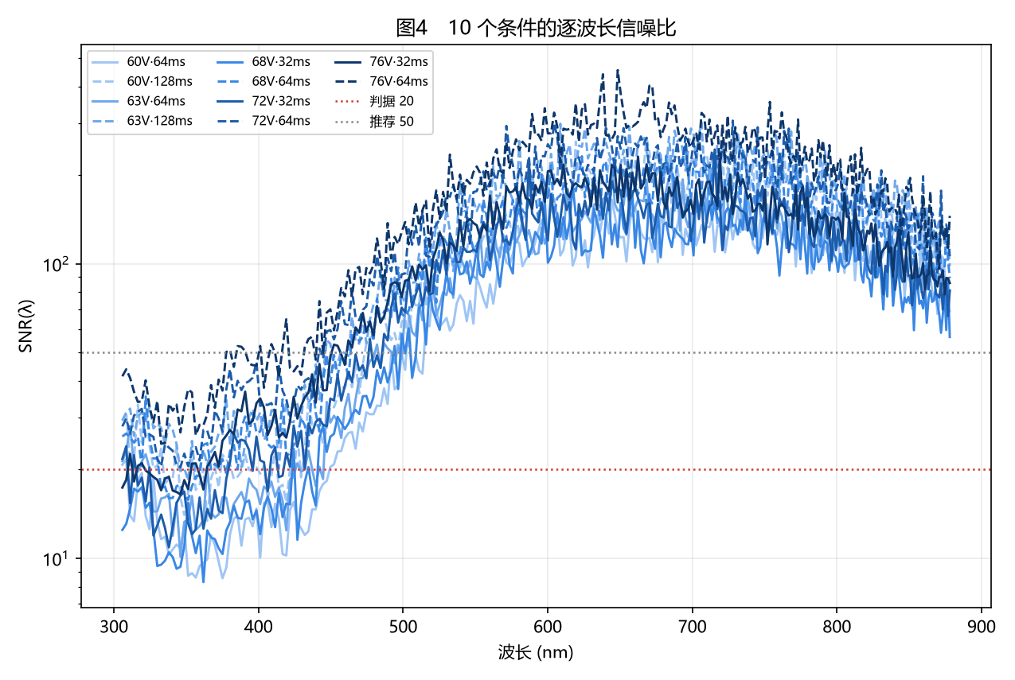
图5-1 不同电压与积分时间条件下的逐波长信噪比。纵轴采用对数刻度，水平线分别表示SNR=20和SNR=50；最终可用性由码值余量及漂移联合筛选确定。
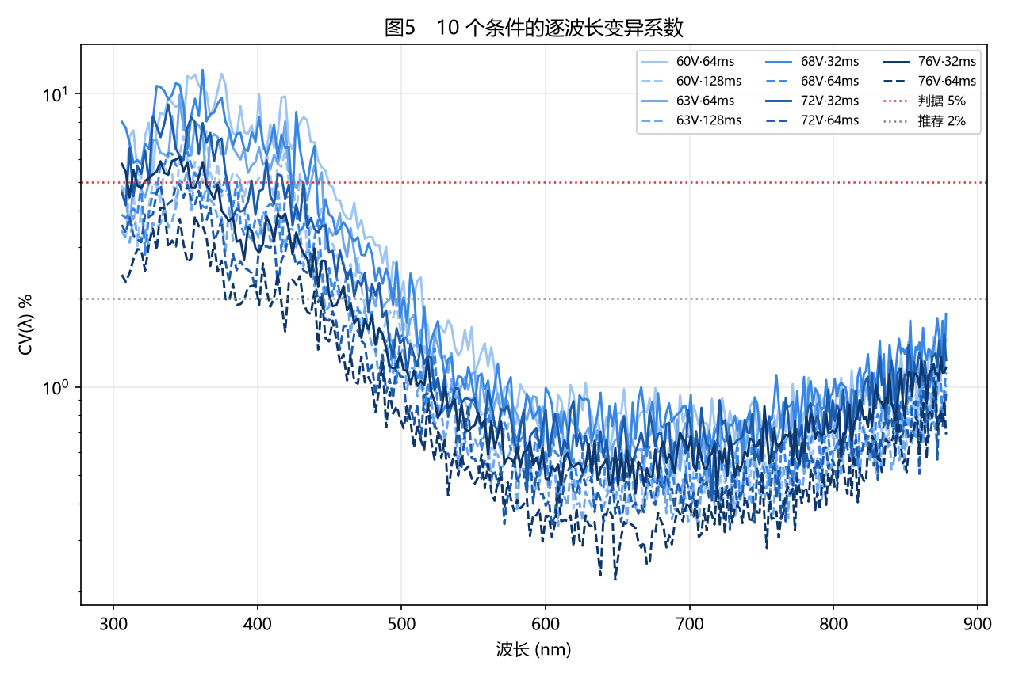
图5-2 不同电压与积分时间条件下的逐波长变异系数。纵轴采用对数刻度，水平线分别表示CV=5%和CV=2%；对于正信号，CV=100%/SNR。

5.4.3 积分时间的影响
$$G_{SNR}\left(λ\right)=\frac{{SNR}_{l}\left(λ\right)}{{SNR}_{s}\left(λ\right)}$$
表5-4 延长积分时间的信噪比增益
电压 | 积分时间变化 | 逐波长SNR增益中位数
60 V | 64→128 ms | 1.516
63 V | 64→128 ms | 1.527
68 V | 32→64 ms | 1.508
72 V | 32→64 ms | 1.510
76 V | 32→64 ms | 1.554
积分时间加倍后，逐波长SNR增益中位数为1.51-1.55，说明延长积分时间能够改善重复测量信噪比。但积分时间选择还需满足量程要求。
76 V / 64 ms虽然具有最高的全谱SNR中位数，但589.2-740.2 nm范围内的78个通道超过80%量程，联合筛选后仅剩199个工作候选通道。同电压改用32 ms后，无通道超过80%量程，工作候选通道增加至264个。因此，不能仅以SNR最高或信号幅值最大作为参数选择依据。

5.4.4 连续可用波段
表5-5 最长连续候选波段
条件 | 最长连续工作候选波段 / nm | 通道数 | 最长连续推荐候选波段 / nm | 通道数
60 V / 64 ms | 499.1-837.6 | 181 | 515.9-837.6 | 174
60 V / 128 ms | 474.6-878.1 | 223 | 474.6-878.1 | 223
63 V / 64 ms | 452.3-878.1 | 232 | 501.5-878.1 | 212
63 V / 128 ms | 447.2-878.1 | 234 | 464.7-878.1 | 227
68 V / 32 ms | 494.2-874.5 | 212 | 511.1-874.5 | 205
68 V / 64 ms | 437.1-878.1 | 238 | 464.7-878.1 | 227
72 V / 32 ms | 482.0-878.1 | 220 | 486.9-878.1 | 218
72 V / 64 ms | 409.0-878.1 | 249 | 447.2-878.1 | 234
76 V / 32 ms | 442.2-878.1 | 236 | 462.3-878.1 | 228
76 V / 64 ms | 741.9-878.1 | 96 | 741.9-878.1 | 96
表中只列出每个条件下最长的一段连续候选波段，其余波段中仍可能存在通过筛选的通道。波段边界取原生通道中心波长，不表示边界已通过连续扫描确定。

5.4.5 暗场与漂移表现
各条件暗场均值的通道中位数为9174-9514 DN，扣除1000 DN固定偏置后为8174-8514 DN；暗场帧间标准差的通道中位数为31.5-35.0 DN。扣除固定偏置后的暗场响应仍可能包含电子学基线等成分，不能直接称为纯暗电流；暗场标准差也不能直接等同于纯读出噪声。
以72 V / 64 ms为例，16个漂移超限通道全部位于约306-406 nm，净信号均值的中位数约为1269 DN，低于该条件的全谱中位数20648 DN。其相对漂移指标可能受到弱信号随机波动影响，现有结果不足以将超限原因单独归为光源漂移。

5.5 结论与适用范围
（1）光照充足时探头信噪比良好，420-720 nm目标波段可以全部满足测量要求（72 V / 64 ms下连续可用波段为409-878 nm）。
（2）短波端420-447 nm是目标波段内最薄弱的一段，设定参数时应优先保证这段信号足够。
（3）延长积分时间能提高信噪比（加倍约提高1.5倍），但要防止强通道超量程：信噪比最高的76 V / 64 ms反而因78个通道超量程而不能全波段使用。
（4）信噪比主要取决于通道信号大小（中段约1.3万DN时SNR约120，约3.5万DN时约210），现场可按读数判断信噪比是否足够，不必依赖本次的电压设置。

6 弱光性能与测量边界
第5章确定了已测条件下的参数候选范围。本章复用同一批数据，重点回答光源减弱后哪些波段先失效、延长积分时间能够改善多少，以及最低可测亮度仍需哪些独立证据。
本章要点：灯光调暗后，最先出问题的是短波端（蓝光）；中段500-800 nm即使在最暗一档仍然很稳。延长积分时间是有效办法：最暗一档从64 ms加到128 ms，不合格通道减少一半以上，可用波段起点从499 nm推到475 nm。

6.1 实验目的
评价光谱仪在光源逐级减弱时的逐波长净光响应、信噪比和重复性，分析延长积分时间对弱信号测量的改善效果，确定已测条件下的工作候选波段，并明确最低可测亮度及后续改进需求的验证范围。本实验光谱仪不设置增益变量。

6.2 实验数据与条件
本章使用与第5章相同的亮场、暗场数据，从光源减弱及弱信号可测性的角度进行分析，不作为另一组独立实验数据。光源通过降低供电电压逐级减弱，共设置60、63、68、72、76 V五档电压。
表6-1 弱光分析共用数据条件
光源电压 | 积分时间 | 每个条件亮场/暗场帧数
60 V | 64、128 ms | 30/30
63 V | 64、128 ms | 30/30
68 V | 32、64 ms | 30/30
72 V | 32、64 ms | 30/30
76 V | 32、64 ms | 32 ms：50/50；64 ms：30/30
全部电压档均包含64 ms数据，可用于同积分时间条件下的横向比较。数据覆盖288个通道，波长范围为305.883-878.092 nm。

6.3 评价方法

6.3.1 扣暗与重复性统计
对每个电压和积分时间条件，使用同条件平均暗谱进行扣暗：
D̄(λ) = (1/nD) Σ Dⱼ(λ)，Sᵢ(λ) = Lᵢ(λ) − D̄(λ)
L、D导出值中均包含1000 DN固定偏置，相减后自动抵消，不再额外扣除。逐波长净信号均值、样本标准差、信噪比与变异系数为：
S̄(λ) = (1/nL) Σ Sᵢ(λ)
sS(λ) = √{Σ[Sᵢ(λ)−S̄(λ)]²/(nL−1)}
SNR(λ) = S̄(λ)/sS(λ)，CV(λ) = sS(λ)/|S̄(λ)| × 100%
对于正信号，CV=100%/SNR。因此，SNR≥20与CV≤5%是等价要求；SNR≥50与CV≤2%是等价的推荐要求。

6.3.2 延长积分时间的效果
$$G_{SNR}\left(λ\right)=\frac{{SNR}_{l}\left(λ\right)}{{SNR}_{s}\left(λ\right)}$$
$$Q\left(λ\right)=\frac{{\overline{S}}_{l}\left(λ\right)/t_{l}}{{\overline{S}}_{s}\left(λ\right)/t_{s}}$$
G>1表示延长积分时间后SNR提高；Q接近1表示两档单位积分时间响应接近。上述比较仍可能受到两次采集之间光源变化的影响。

6.4 实验结果

6.4.1 固定积分时间下的响应变化
固定积分时间为64 ms，统计500-800 nm中段通道的净光响应与SNR中位数：
表6-2 固定64 ms下的中段响应与信噪比
光源电压 | 中段净光响应中位数 / DN | 中段SNR中位数
60 V | 12864 | 122.7
63 V | 17337 | 140.4
68 V | 25785 | 168.9
72 V | 34717 | 210.8
76 V | 44319 | 262.1
随着电压降低，中段净光响应与SNR均下降。最低已测电压档60 V、64 ms下，中段SNR中位数仍为122.7，高于基本要求20及推荐要求50。
但是，中段中位数不能代表全部通道。60 V、64 ms条件下仍有53个通道SNR低于20，主要集中于短波端。因此，本次结果支持“最低已测电压档下中段信号仍具有较高SNR”，不能表述为“最低档下全波段均满足测量要求”。此外，76 V、64 ms存在部分通道超过80%量程，表中的高SNR不代表该条件可直接作为全波段工作设置。

6.4.2 降压对光谱形状的影响
在相同64 ms积分时间下，60 V与72 V数据的谱形比较结果为：谱形角约6.4°，归一化差异指标NRMSE约11.7%。该结果表明，不同电压档下的响应不能简单视为同一光谱乘以不同衰减系数。弱光分析应保留逐波长结果，不能用单一电压比例或全谱平均信号比例替代各波长的实际衰减。
由于缺少独立光源光谱记录，上述差异不能全部归因于光源，也可能包含仪器响应及测量波动的影响。

6.4.3 延长积分时间的改善效果
表6-3 弱光条件下的积分时间对比
电压 | 积分时间变化 | SNR增益G中位数 | SNR≥20通道数变化 | 单位时间响应比Q中位数
60 V | 64→128 ms | 1.516 | 235→264 | 1.00515
63 V | 64→128 ms | 1.527 | 247→285 | 1.00210
68 V | 32→64 ms | 1.508 | 238→275 | 1.00617
72 V | 32→64 ms | 1.510 | 260→288 | 1.00430
76 V | 32→64 ms | 1.554 | 271→288 | 0.99777
积分时间加倍后，逐波长SNR增益中位数为1.51-1.55，说明在本次条件下，延长积分时间能够改善弱信号重复性。在最低已测电压60 V下，积分时间由64 ms延长至128 ms后，SNR不达标通道由53个减少至24个。两档单位时间响应比中位数接近1，表明净光响应总体接近按积分时间比例增加。
但延长积分时间并非始终有利。76 V下，64 ms虽然提高了SNR，却使78个通道超过80%量程，工作候选通道数反而由32 ms下的264个减少至199个。因此，积分时间需同时兼顾弱信号SNR和强信号码值余量。

6.4.4 最低已测电压档的可用波段
表6-4 最低已测电压档的候选波段
指标 | 60 V / 64 ms | 60 V / 128 ms
SNR≥20通道数 | 235 | 264
超过80%量程的通道数 | 0 | 0
漂移超过2%的通道数 | 49 | 39
工作候选通道数 | 224 | 241
推荐候选通道数 | 205 | 223
最长连续工作候选波段 | 499.1-837.6 nm | 474.6-878.1 nm
最长连续推荐候选波段 | 515.9-837.6 nm | 474.6-878.1 nm
60 V、128 ms条件下，474.6-878.1 nm内的223个连续通道同时满足推荐SNR、码值余量与漂移要求，说明延长积分时间能够扩大最低已测电压档下的连续可用波段。
该结果描述的是“60 V这一已测设置下的表现”，不能直接换算为最低可测辐亮度，也不能证明更低电压或更低亮度下仍可保持相同性能。

6.5 弱光趋势的探索性分析
在固定64 ms条件下，使用五档电压对应的500-800 nm净光响应中位数与SNR中位数进行经验拟合：
SNRmed = A(S̄med)ᵖ，p ≈ 0.601
按该经验关系外推，SNR中位数降至20时，对应的净光响应约为669 DN，为最低已测点12864 DN的约1/19.2。
这一结果仅为探索性数学外推，不作为最低可测亮度或实际弱光余量结论。
（1）实测点仅有5个，响应范围为12864-44319 DN，外推位置远低于全部实测点。
（2）使用的是波段中位数，不能保证各通道均达到同一SNR要求。
（3）不同电压档的谱形存在差异，低亮度下是否仍服从同一经验关系未经验证。
（4）更低信号下的噪声组成、暗场稳定性及漂移影响可能变化。
拟合指数也不能单独用于判定散粒噪声、暗电流噪声或读出噪声中的哪一种占主导。
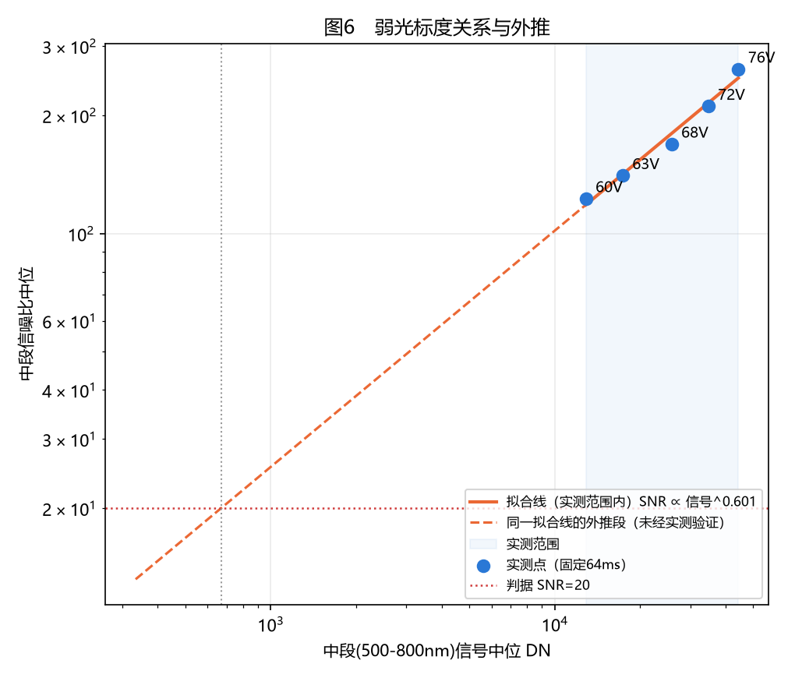
图6-1 固定64 ms条件下中段净光响应与SNR的经验关系。散点为五档电压下500-800 nm通道的净光响应中位数与SNR中位数；实测范围外部分属于探索性外推，不用于确定最低可测亮度。

6.6 参数建议与改进需求

6.6.1 现有数据支持的参数选择
在本次最低已测电压60 V下，128 ms相较64 ms具有更高SNR和更宽的连续工作候选波段，可作为类似室内弱信号条件下的优先试验设置。
本次信噪比与弱光数据仅覆盖32、64、128 ms三个积分时间水平。128 ms是本次已测试的最长积分时间，不等同于已经确定的推荐积分时间上限。更长积分时间仍需检查任务时效、强波段量程、暗场变化及光源漂移。
本设备增益固定，不提供可调增益推荐值。本次统计基于单帧序列的离散程度，尚未验证不同平均帧数的实际收益，因此不指定统一的最优平均帧数。

6.6.2 无效波段判定
净光均值非正，或SNR＜20：标记为信号不足；
亮场扣除固定偏置后超过80%量程：标记为码值余量不足；
拟合漂移绝对值＞2%：标记为采集期稳定性未通过；
存在数字饱和或数据异常：标记为无效。
仅通过全部工作要求的通道纳入工作候选波段。无效标记针对具体采集条件，不表示该波长在其他参数下永久不可测。

6.6.3 后续验证与改进方向
表6-5 弱光性能后续验证与改进方向
待确认问题 | 验证方式 | 根据验证结果采取的措施
弱信号不足 | 在更低实测辐亮度下比较不同积分时间 | 优先评估增加有效通光量或延长积分时间，并同步检查强波段量程
暗场贡献增大 | 比较不同积分时间、温度下的暗场均值与波动 | 若确认暗电流相关影响显著，再评估温控及积分时间限制
读出噪声影响 | 结合暗场与不同信号水平的数据分析噪声组成 | 本设备无可调增益，可评估多帧平均及采集链路优化
长序列漂移 | 按固定条件采集不少于100帧并记录时间戳 | 根据漂移来源改善光源稳定性、温控或采集时序
杂散光或背景干扰 | 开展遮光、背景及光路对照测量 | 若确认存在影响，再改善遮光结构及光路
多帧平均收益 | 比较不同平均帧数下的重复性与耗时 | 在精度与任务时间之间确定平均帧数
以上为后续验证方向，现有数据不足以确定哪一种噪声机制主导，也不足以直接认定必须进行某项硬件改造。

6.7 结论与适用范围
（1）灯光减弱时，短波端最先不够用；中段500-800 nm在最暗一档仍然稳定（SNR中位数约120）。
（2）延长积分时间是有效的补救办法：最暗一档从64 ms加到128 ms，不合格通道由53个减到24个，可用波段起点由499 nm提前到475 nm。
（3）最暗条件下仍覆盖不到420 nm，且未记录实际亮度，“最低能测多暗”暂时无法回答，需补测并记录辐亮度。
（4）积分时间上限（本次最长128 ms）和最佳平均帧数也需补测确定。
（5）以上结果可作为室外实验的初始参数，最终参数以现场预采集为准。

7 综合评价与样机应用

7.1 初始参数及其使用条件
表7-1 初始参数及适用条件
应用环节 | 已测依据与初始建议 | 使用条件
照明几何 | 3.995 m可作为现有灯具下兼顾信号与横向宽度的候选距离 | 为现有灯具下的折中距离，实际安装高度结合视场、入射角与水位确定。
距离修正 | 1.507-5.013 m范围可用实测响应及幂律趋势作初始参考 | 适用于1.507-5.013 m实测范围，超出需补测；逐波长照明差异Cd在水面与参考板位置实测确定。
净光工作码值 | 已测4000-45000 DN区间比例偏差较小；25000-35000 DN可作试验参考 | 以净光DN表达，属探头自身特性，更换光源后仍适用；同时检查亮场量程占用。
常规信号采集 | 72 V / 64 ms下409.0-878.1 nm连续可用，覆盖420-720 nm目标波段 | 电压设置对应本灯具；更换灯具或进入现场时，以目标通道净光码值落入工作窗口为准设定积分时间。
较弱信号采集 | 60 V条件下128 ms优于64 ms | 128 ms为已测最长积分时间，该条件连续工作波段从474.6 nm起，更弱照明下需延长积分时间或提高通光量。
波段输出 | 按净光正值、SNR、量程及漂移联合筛选，保留连续区间和原因码 | 水体和参考板分别筛选后取交集，冷启动实验中655-670 nm插值区单独标记。

7.2 实际水体配对测量的想法
第一步，对最终光源重新完成预热与光斑验证，明确实际水面和参考板所在位置，避免将不同灯具、不同测量场景的参数直接拼接。
第二步，以现场水体与参考板预采集结果选择各自积分时间，在同积分时间与相近温度下采集暗场；背景测量另行记录。积分切换后等待稳态，保留原始帧、时间戳、温度、灯号、电压及实际距离，防止重复扣暗或混用码值定义。
第三步，在已验证积分响应范围内归一化水体与参考板信号，使用参考板逐波长反射率和经实测验证的照明差异系数计算夜间表观遥感反射率。参考板与水面的有效通道取交集，并检查配对时间、距离变化、饱和和镜面反射。
第四步，在固定水体上完成多轮配对重复性验证，再开展正式的室外、日夜衔接与同步水质实验。现有单侧探头SNR和中心重复差分别描述不同量，不用于替代Rrs的轮次CV、日夜谱形相关或水质反演性能。

8 综合结论与后续工作
本阶段实验得到以下可直接用于样机设计与现场测量的结论：
（1）探头工作码值窗口。净光码值4000-45000 DN内积分时间可按比例换算，1208个数据点最大偏差1.738%；25000-35000 DN内最大偏差0.753%，为优先工作区间。亮场扣除偏置后上限按80%量程（52428 DN）控制。该窗口属于探头自身特性，与光源无关，可作为现场设定积分时间的依据。
（2）目标波段可达性。在合适照明下（72 V / 64 ms），409.0-878.1 nm连续通道同时满足SNR≥20、量程余量和采集期漂移要求，完整覆盖420-720 nm目标波段；推荐候选波段从447.2 nm起，420-447 nm是目标波段内信噪比余量最小的区段，现场应优先保证该段信号。
（3）光源时间稳定性与配对间隔。单灯5 min窗口内CV不超过0.18%；持续点亮时总量每分钟下降不超过约0.08%。水体与参考板配对间隔控制在1 min以内时，光源漂移影响低于约0.1%；采用前后参考板插值可进一步减小。
（4）灯具选型约束。现有窄角灯在1.507-5.013 m内中心净响应约按r^−1.87衰减，80%阈值宽度为13.2-58.0 cm，已测距离下50 cm范围最低响应均未达到80%（5.013 m约77.7%）；3.995 m可作为现有灯具的折中距离。满足50-100 cm均匀照明需更换广角灯具或加装扩散元件，下一代灯具应以工作距离下±25 cm（及±50 cm）范围最低响应≥80%作为验收指标。
（5）弱光适应能力。积分时间加倍可使逐波长SNR提高约1.5倍；60 V下由64 ms延长至128 ms，连续工作波段起点由499.1 nm扩展至474.6 nm，SNR不达标通道由53个减少至24个。
下一阶段宜完成最终灯具的稳定性与二维光斑复测、多档积分响应、实际亮度分级的100帧信噪比验证；在此基础上开展水体与参考板配对测量，评价420-720 nm内的共同有效波段与重复性。

